PROJET Pacman

FICHE DE SPÉCIFICATION DE L’US N° : 1800
Historique des modifications

version | Date | Auteur de la modification | statut
00 | 11/03/2019 | GC
01
FONCTIONNALITÉ : Choisir de charger une nouvelle version du référentiel commun (hors dimension domaine)
PROFIL D'UTILISATEURS CONCERNÉ : Administrateur
Description

En tant que | administrateur
Je veux | choisir de charger une nouvelle version du référentiel commun
Afin de/que | choisir le fichier à importer sur mon poste de travail

Pré-requis à la mise en œuvre de la fonctionnalité :
En tant qu’utilisateur :
M’être connecté à l’application pour atteindre l’écran d’accueil
Liste des règles de gestion à appliquer pour cette fonctionnalité :
La dimension domaine n’est pas concernée par le chargement d’une nouvelle version du référentiel commun
SPÉCIFICATIONS DÉTAILLÉES
Résultat attendu de la fonctionnalité :
L’écran de sélection du fichier est affiché
Description de la fonctionnalité : cf. exemple d'écran en annexe de la fiche
En choisissant l’item « Modification du référentiel commun » dans le bandeau gauche de l’écran, l’écran de sélection du fichier s’affiche. Il consiste en :

- un titre : « Modifier le référentiel commun »
- en-dessous, un bouton « Sélectionner un fichier » avec, à côté le nom du fichier sélectionné le cas échéant sinon un blanc
- en-dessous, un bouton « Charger » qui n’est pas utilisable tant qu’un fichier n’a pas été sélectionné

Critère d’acceptation – Jeux de test (y c. définition de prêt)
L’écran de sélection du fichier est affiché

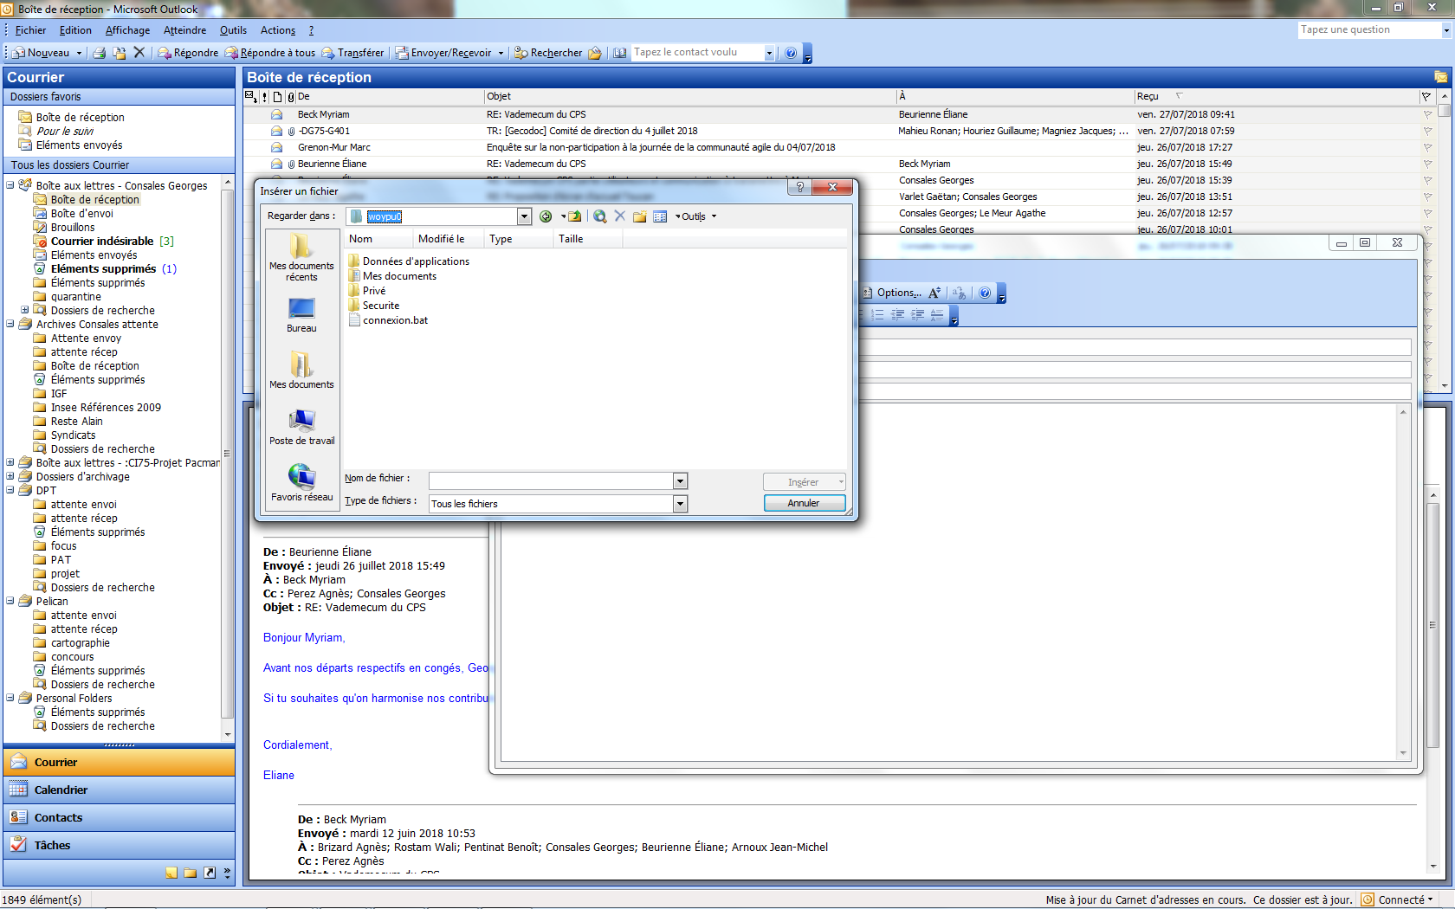
Application Toucan

Administration
Modification du référentiel commun
Importer un fichier
espace de travail x
Modifier le référentiel commun
Sélectionner un fichier
charger
ANNEXE DE PRÉSENTATION DES DONNÉES DE TEST

Les modalités du statut sont : validé EPS, accepté EPI, fini

